
Estado do Tocantins
Poder Legislativo

EXCELENTÍSSIMO SENHOR PRESIDENTE DA ASSEMBLEIA LEGISLATIVA DO ESTADO DO TOCANTINS

Requer ao Presidente da Assembleia Legislativa do Tocantins o envio de expediente ao Senhor Superintendente do DNIT – Departamento Nacional de Infraestrutura e Transportes, para que implante retornos viários nas faixas da BR-153, que são separadas por canteiro central, no trecho urbano, que corta a cidade de Araguaína.
O Deputado que o presente subscreve vem nos termos regimentais desta Augusta Casa de Leis, após anuência do Plenário vem requerer a Vossa Excelência o envio de expediente ao Senhor Superintendente do DNIT – Departamento Nacional de Infraestrutura e Transportes, para que implante retornos viários nas faixas da BR-153, que são separadas por canteiro central, no trecho urbano, que corta a cidade de Araguaína.
JUSTIFICATIVA

É notório o crescimento no número de empresas às margens da rodovia desde a duplicação da via. A implantação destes retornos possibilitará maior agilidade e economia para empresários, transportadores e comunidade em geral, que por ali trafegam, com maior mobilidade e desafogamento no tráfego.

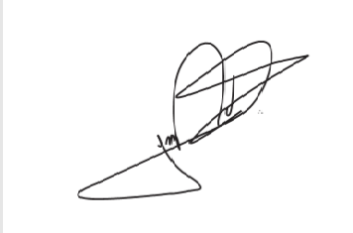
JORGE FREDERICO
Deputado Estadual

